PIEKMOMENT BEVOLKINGSONDERZOEK BAARMOEDERHALSKANKER

JANUARI 2022

Voorbeeldberichten Facebook

Geen tijd om een uitstrijkje te laten nemen?
We hebben het allemaal druk. Er is dus altijd wel iets dat dringender is dan al het andere. We weten dat kanker vroeg opsporen belangrijk is. En toch… van uitstel komt afstel. Als je iets niet meteen doet, komt het er soms niet meer van.
“Dat gaat niet lukken. Ik moet heuh... nog boodschappen doen.”
“Ik doe het straks wel. Het is even druk op het werk.”
“ Nu even niet. Heuh... ik moet nog naar de kapper.”

BlaBlaBla. Geen excuses. Laat een uitstrijkje nemen. Want tijdig opsporen is belangrijk.

Wanneer krijg ik mijn uitnodiging voor het Bevolkingsonderzoek Baarmoederhalskanker? Om na te gaan of je van het CvKO een brief zal krijgen voor dit onderzoek selecteer je hier je geboortejaar: https://baarmoederhalskanker.bevolkingsonderzoek.be/nl/wanneer-wordt-iemand-uitgenodigd

Weet je dat vrouwen vanaf 25 tot en met het jaar waarin ze 64 jaar worden gratis kunnen deelnemen aan het Bevolkingsonderzoek Baarmoederhalskanker. Doe het, want tijdig opsporen is belangrijk. Dus, geen excuses. Ondanks deze lastige tijden is het leven mooi en wensen we elkaar een goeie gezondheid. Ontdek hoe ook jij kan deelnemen op Bevolkingsonderzoek.be. https://baarmoederhalskanker.bevolkingsonderzoek.be/nl/bevolkingsonderzoek/hoe-deelnemen

Je wilt graag deelnemen aan het Bevolkingsonderzoek Baarmoederhalskanker. Toch heb je nog enkele vragen over hoe je juist kan deelnemen. Meer info vind je op deze pagina:
https://baarmoederhalskanker.bevolkingsonderzoek.be/nl/bevolkingsonderzoek/hoe-deelnemen

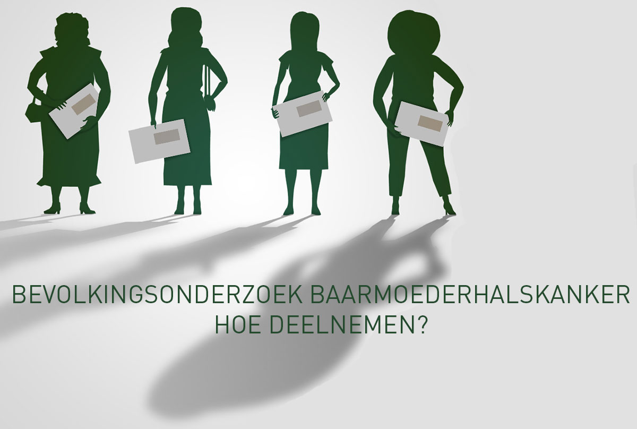
Een uitstrijkje is een eenvoudig onderzoek dat toelaat om baarmoederhalskanker of de voorstadia ervan vroegtijdig op te sporen. Aan de hand van dit filmpje zie je hoe het in zijn werk gaat.
https://baarmoederhalskanker.bevolkingsonderzoek.be/nl/filmpje-over-het-onderzoek (Rechtstreeks opladen van het filmpje indien gewenst. Dit zorgt voor een grotere zichtbaarheid op Facebook).

Januari staat in het teken van de strijd tegen baarmoederhalskanker. Dat is nodig, want elk jaar zijn er vrouwen bij wie baarmoederhalskanker laat ontdekt wordt. Om deze kanker tijdig te vinden, laten vrouwen van 25 tot en met 64 jaar best om de 3 jaar een uitstrijkje nemen. Vroege opsporing biedt de beste bescherming. https://baarmoederhalskanker.bevolkingsonderzoek.be/nl/bevolkingsonderzoek/waarom-deelnemen
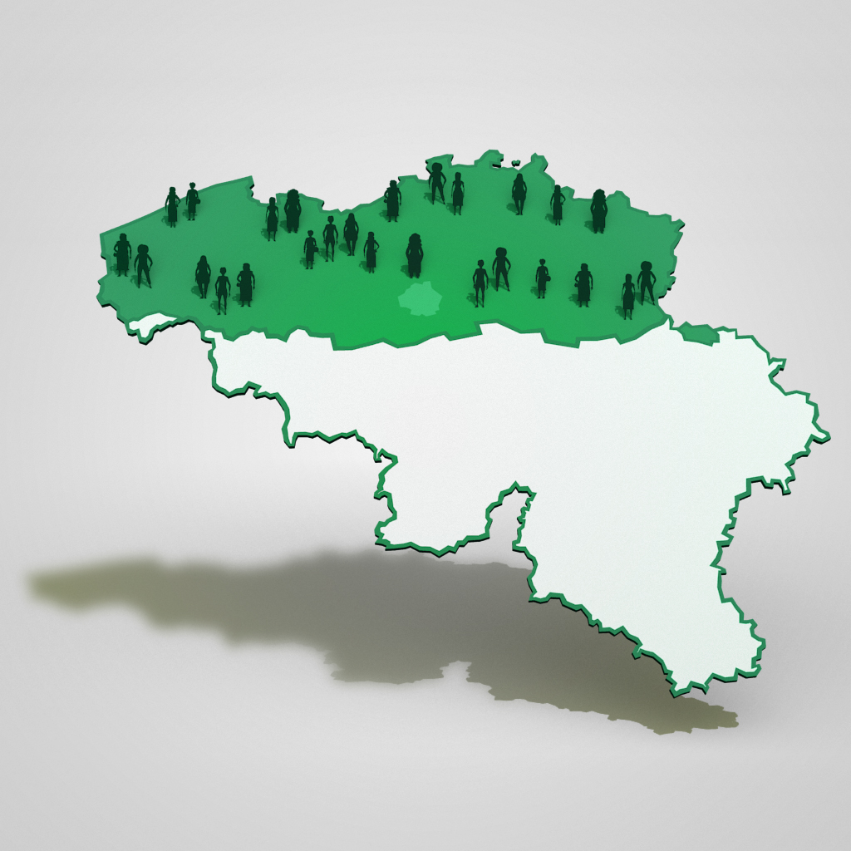

Vroegtijdige opsporing is de beste bescherming tegen baarmoederhalskanker.
Laura (25 jaar): “Ja, maar ik ben al gevaccineerd tegen HPV toen ik 13 jaar was?”
Dr. Patrick Martens, directeur CvKO: “Dat is een misverstand. Ook al ben je gevaccineerd tegen HPV, een driejaarlijks uitstrijkje blijft nodig. Het HPV-vaccin biedt immers geen 100% bescherming. ”
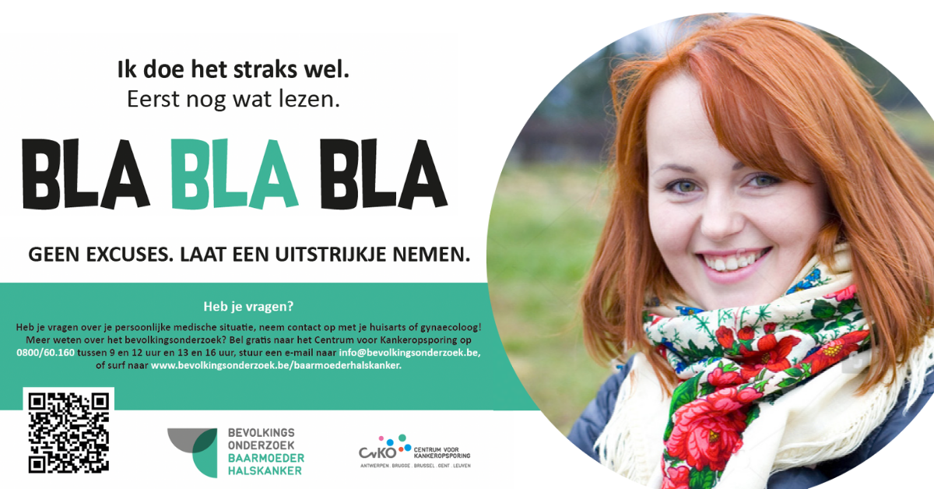
Geen excuses. Want tijdig opsporen is belangrijk!

Vroegtijdige opsporing is de beste bescherming tegen baarmoederhalskanker.
Monique (47 jaar): “ Ja, maar de dokters zijn al zo overbelast door corona en ik heb geen klachten. ”
Dr. Patrick Martens, directeur CvKO: “Jouw gezondheid is belangrijk en jouw huisarts of gynaecoloog maakt graag tijd vrij om een uitstrijkje te nemen. Zelfs in het heel moeilijke jaar 2021 zorgden mijn collega’s, huisartsen en gynaecologen er voor dat bijna evenveel vrouwen als andere jaren zich preventief lieten onderzoeken. ”
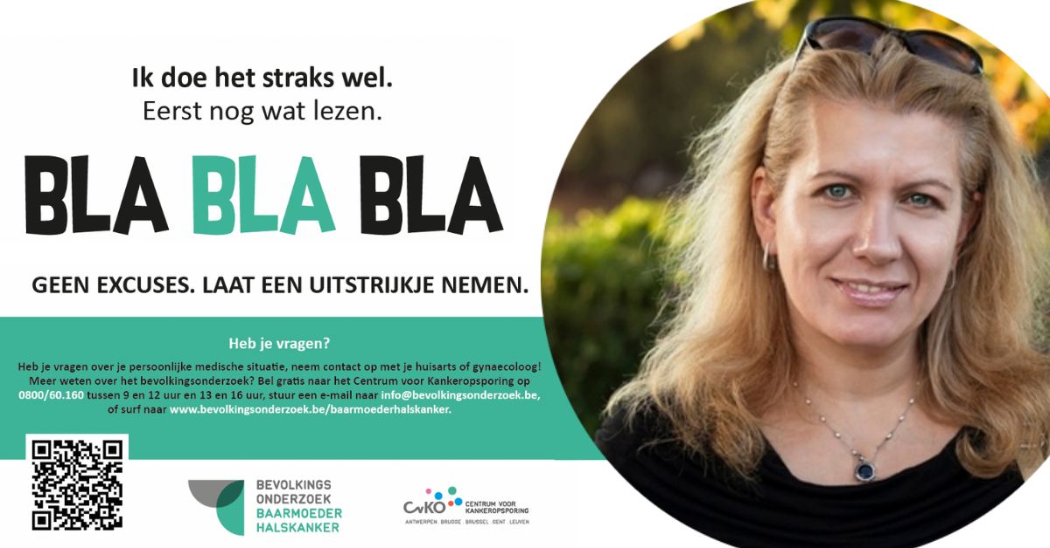
Geen excuses. Want tijdig opsporen is belangrijk!

